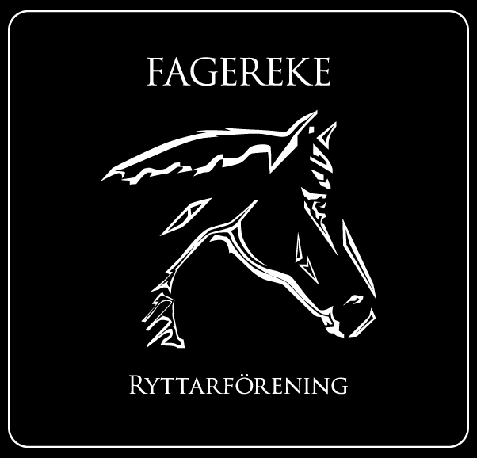
Styrelsemöte 2018-02-13
Närvarande:Therese Hultgren, Fabiola Jansson, Emma Fallemark, Gunilla Frööjdh
§ 1 Mötets öppnande
§ 2 Val av justerare för mötet
Emma Fallemark valdes till justerare för mötet.
§ 3 Föregående mötesprotokoll
Föregående protokoll gicks igenom och godkändes.
§ 4 Ekonomi
Fagerekes ekonomi är stabil.
§ 5 Medlemmar
Vi är för närvarande 55 medlemmar.
§ 6 Rapporter och skrivelser från:
Hästägarna
Vill att Angelica Bäck kommer och håller i hoppträningar men vi tog beslutet att det är efterfrågan som får avgöra vilken tränare som kommer. Vi tycker det räcker men en hopptränare 1 gång i veckan för tillfället.
Tävlingssektionen
-
Ungdomssektionen
-

§ 7 Övriga frågor
Vi kommer titta över ridhusschemat och göra vissa ändringar på detta, det som kommer bli en ändring för tillfället är den bokningsbara tiden.

Vi har beslutat att ändra avgifterna för att boka hela ridhuset, den nya avgiften kommer höjas till 500 kr/timmen och sen tillkommer ridhusavgiften 50 kr för medlemmarna och alla måste vara medlemmar som rider i ridhuset. Denna höjning gäller från och med 1 mars 2018, och vill man boka ska detta ske minst 14 dagar innan.

Vi har beslutat att det ska sladdas 4 gånger i veckan och detta kommer fördelas upp mellan hästägarna då vi hänvisar till hyreskontraktet, men vi ser gärna att fler utifrån hjälper till och kommer va väldigt tacksamma för detta.
Föreningen kommer anordna en städdag den 24/2 kl. 12.00 och vi kommer bjuda på fika, vi kommer prioritera ridhuset.

Den 25/2 kommer det vara en tömkörnings-clinic och träning för Anders Eriksson och ridhuset är uppbokat mellan kl. 09-18 denna dag.

§ 8 Nästa möte
Nästa möte blir torsdagen den 22 februari kl.18.00 i Fagerekes lokal.
§ 9 Mötets avslutande

______________________________
Mötessekreterare Therese Hultgren

_______________________________ _______________________________
Ordförande Gunilla Frööjdh Justerare Emma Fallemark

Åtgärdslista
Nr | Beskrivning | Planerat beslut/klart | Stängd
1 | Utbyggnad av ridhus. Jobbar med finansieringen. | Vilande tillsvidare
2 | Underlaget i paddocken. | Pågående
3 | Kolla vad vi kan göra för att få flera tävlingsryttare | Pågående
4 | Kolla efter sponsorer till klubben. | Pågående

